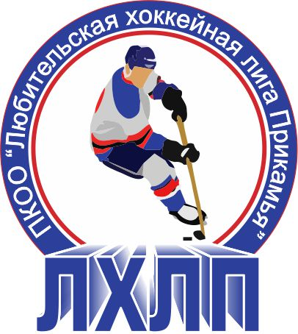Пермская краевая общественная организация "Любительская хоккейная лига Прикамья"
Кубок им В.П. Сухарева

Заявка на матч

Полное название | Хоккейный клуб «Викинги»
Название | ХК «Викинги»
Тренер
Сезон | 2015/2016
Администратор | Мальцев В. Г.

№ п/п | Ф.И.О. | Амплуа  Вр, Зщ, Нп | №  игрока  в заявке | Отм.  К, А | Отметка игрока  на игру  (с номером)
1 | Малахов Владислав Олегович | Вр | 40
2 | Тяло Андрей | Вр
3 | Акимов Константин Юрьевич | Нп | 87 | А
4 | Бажутин Сергей | Зщ | 7
5 | Бочаров Павел | Нп
6 | Бузанов Вячеслав Геннадьевич | Зщ | 85 | К
7 | Ведерников Иван Николаевич | Нп | 33
8 | Гордеев Антон Викторович | Зщ | 20
9 | Дубенко Максим Юрьевич | Зщ | 8
10 | Железнов Вячеслав Геннадьевич | Нп | 9
11 | Зорин Александр | Нп
12 | Кетов Борис | Нп | 18
13 | Кондуров Дмитрий Олегович | Нп | 55
14 | Левашов Евгений Валентинович | Нп | 29
15 | Лядов Борис Олегович | Зщ
16 | Мальцев Виталий Владимирович | Нп | 22
17 | Мальцев Игорь Владимирович | Зщ | 19
18 | Маслов Сергей | Зщ | 5
19 | Миков Вадим | Нп
20 | Патлан Иван Игоревич | Нп | 10
21 | Рыбьяков Эдуард | Нп
22 | Смирнов Михаил Вадимович | Нп | 11
23 | Федосов Михаил Сергеевич | Нп | 17
24 | Челпанов Дмитрий | Нп
25 | Черноусов Михаил | Нп

Подпись руководителя команды: ___________ / ______________ /
расшифровка
Дата заполнения: ___________

